Dzień Ziemi to coroczna wiosenna akcja, która promuje proekologiczne postawy, a także przypomina jak można dbać o środowisko i Naszą planetę. W ostatnim czasie coraz mocniej odczuwam potrzebę, aby w naszym życiu tych ekologicznych nawyków było jak najwięcej. ze względu na przekonanie, że jest to dobre i robiąc tak niewiele możemy zmienić tak wiele.
WYBIERZ DLA SIEBIE
Dziś proponuję karty pracy, które poruszają temat ekologii i środowiska.
Są pomysłem na zabawę i pokazanie dzieciom, że warto zatroszczyć się o naszą planetę.

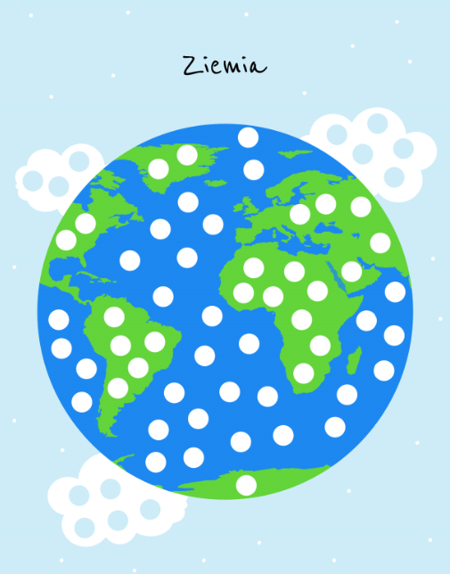

- Czy potrafisz zrobić wyklejankę z motywem ziemi, lub wyklejankę z eko-nawykami.
(Propozycja w załączniku)

- Posłuchaj i zapamiętaj jeden wierszyk a może narysujesz ilustrację samodzielnie
https://www.superkid.pl/wierszyki_zwierzeta

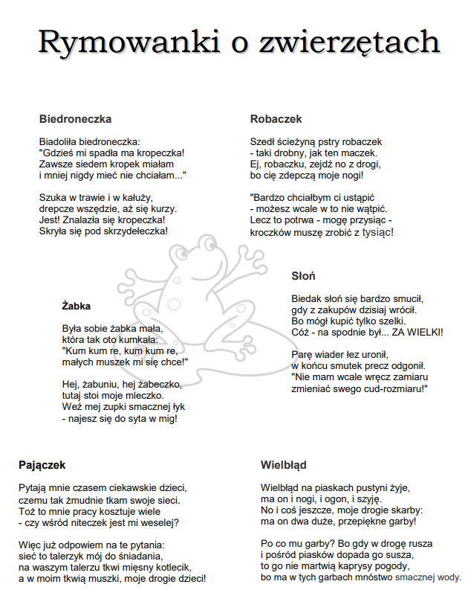

Na majowy wypoczynek może na małą chwilkę zaglądniesz tutaj z rodzicami ☺
https://www.domowyprzedszkolak.pl/

